Ejercicios propuestos

1. Crear un programa en C++ que permita agregar los números pares e impares del 1 al 20 en diferentes archivos “.txt”. Además se debe crear una función para eliminar un dato del archivo pasando por parámetros el nombre del archivo y el dato a eliminar. Los pares deben guardarse en “pares.txt” y los impares en “impares.txt”.
2. Crear un programa en C++ que permita cambiar los números por palabras almacenados en un archivo de texto.

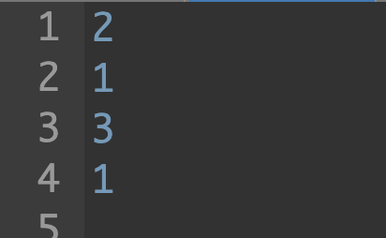

Si el número es 1 deberá cambiarlo por “uno”, 2 por “dos” y 3 por “tres” como la siguiente imagen:

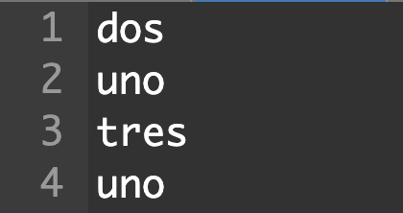

1. Crear un programa en C++ que permita contar cuantas veces se repite una palabra en un archivo .txt, el usuario deberá elegir la palabra a buscar.

Ejemplo de .txt

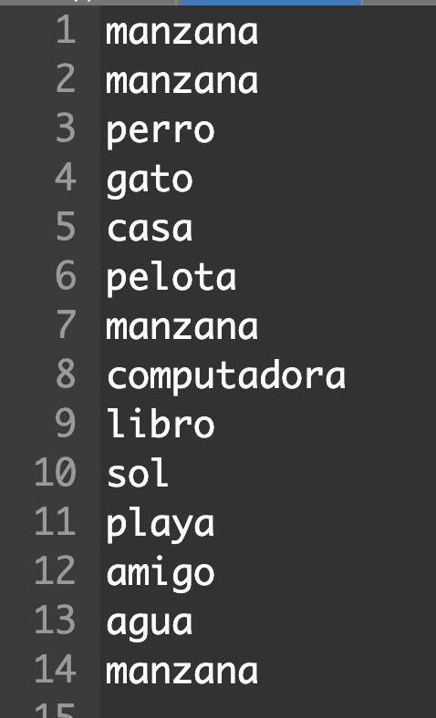

Si el usuario decide buscar la palabra “manzana” el programa deberá retornar valor = 4

1. Escribe un programa en C++ que lea un archivo de texto llamado "texto.txt" y cuente la cantidad de palabras que contiene. El programa debe abrir el archivo, leer su contenido y contar la cantidad de palabras, considerando que las palabras están separadas por espacios en blanco. Luego, debe imprimir en pantalla el resultado, indicando la cantidad total de palabras encontradas en el archivo
2. Escriba un programa en C++ que lea un archivo .txt que contiene una palabra y deberá mostrar en consola las vocales que contiene la palabra almacenada del archivo.

a a a